ИНФОРМАЦИЯ
О проведенных мероприятиях месячника гражданской обороны
В МОБУ ООШ д. Малаево за период с 9 по 13 октября 2023 года
- Перечень выполненных мероприятий месячника гражданской обороны
№ | Наименование мероприятий | Дата и место проведения | Исполнители, соисполнители | Отметка о выполнении (содержание мероприятия
1 | Тренировочные занятия по надеванию СИЗ | 13.10.23г. спортзал школы | Кудакаев М.У | Фотоотчет

- Материалы в malaevo.02edu.ru

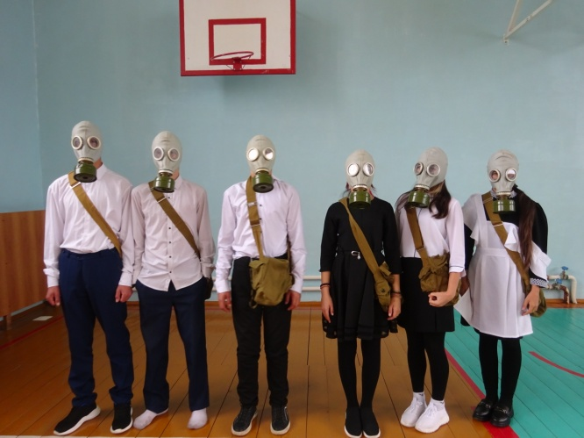
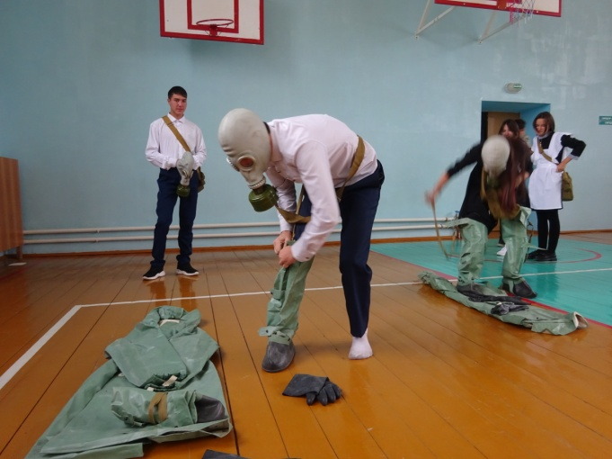

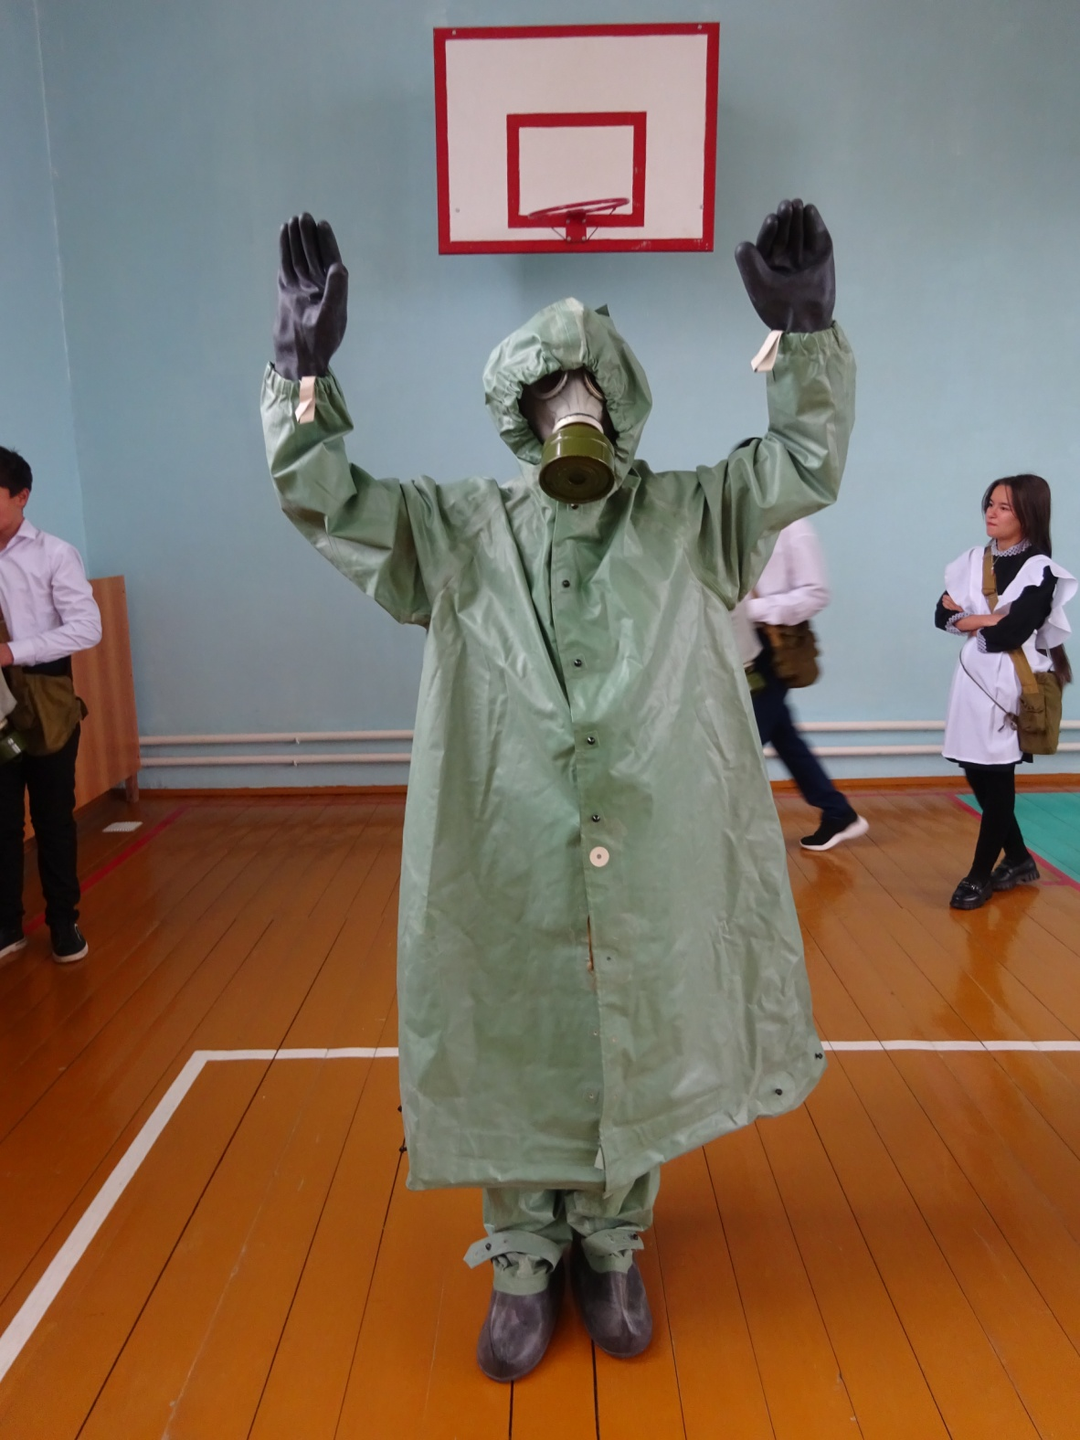
Обучающиеся 8 класса показали умение и хорошие результаты на тренировках надевания СИЗ.

